附件一：中文版简历模板
个人简历
姓 名 | 蔡成岗 | 性 别 | 男 | 出生日期 | 1979.6.6 | 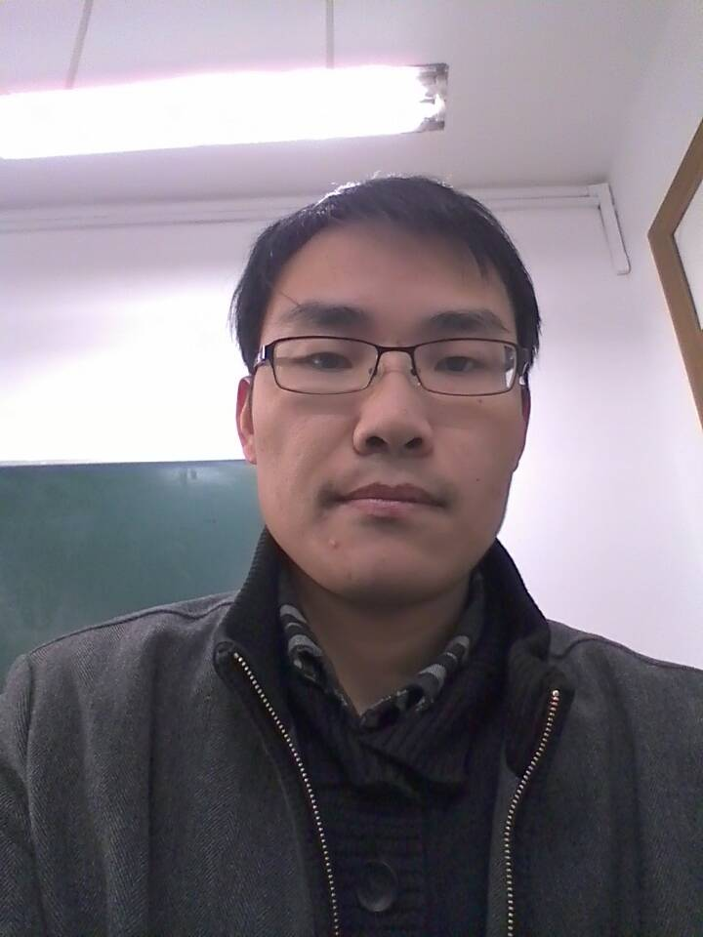
最后学历/学位 | 研究生 | 职称 | 副教授 | 专 业 | 食品科学
邮箱 | ccg0516@sina.com |  |  | 电话/传真 | 0571-85070393
地址 | 杭州市留和路318号 |  |  | 网址
教育背景 | 1997.9-2001.6 大连工业大学 获食品科学与工程学士学位  2001.9-2004.2 浙江工商大学 获食品科学硕士学位  2004.2-2007.6 浙江大学 获食品科学博士学位
研究领域 | 食品微生物与发酵工程
学术成果（出版著作、获奖及专利等） | 发表论文40篇，SCI收录6篇。申请专利6项。
相关经历（学术交流、企业实践经历等） | 多次参加国内召开的国际和国内学术会议

